

|  |  |  |  |  |
| --- | --- | --- | --- | --- |
| ***Estudante:*** | | | | |
| ***Turma: 1ª SÉRIE*** | ***Turno:*** | ***Data de Aplicação:*** | | ***1º Bimestre*** |
| ***Prof(a).*** | | | ***Nota Final:*** | |
| ***INÍCIO: TÉRMINO:*** | | | | |
| ***SIMULADO DE HISTÓRIA*** | | | | |
| ***INSTRUÇÕES GERAIS***  1. Confira atentamente a construção da prova. Qualquer falha de impressão ou falta de folhas deve ser comunicada ao professor no prazo máximo de **15 (quinze) minutos.**  2. Inicie a prova identificando todas as páginas com seu **nome e turma.**  3. Resolva as questões nos locais correspondentes usando caneta com tinta azul ou preta. Responda a lápis somente quando determinado.  4. Utilize somente o material autorizado. É proibido o uso de qualquer tipo de corretivo; de aparelho celular.  5. Esta prova é individual. Ao término do tempo, levante o braço e aguarde o fiscal recolher a prova.  6. A posse e/ou uso de meios ilícitos para a execução da prova é(são) considerado(s) falta disciplinar grave, acarretando a atribuição de **grau ZERO.**  7. As questões indicadas com **\***são questões de desafio e correspondem a um ponto adicional.  8. Esta prova vale de **0 a 10 (dez)**  **9. Em provas de exatas é obrigatório apresentação do cálculo, para validação da questão. Caso não conste será anulada.** | | | | |

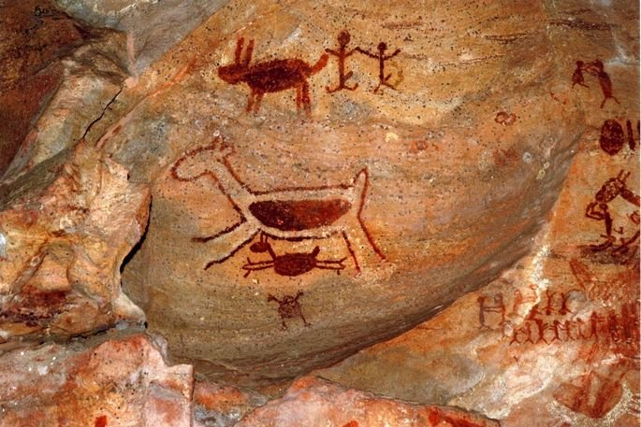

A pintura rupestre ao lado, que é um patrimônio cultural brasileiro, expressa:

a) o conflito entre os povos indígenas e os europeus durante o processo de colonização do Brasil.  
b) a organização social e política de um povo indígena e a hierarquia entre seus membros.  
c) aspectos da vida cotidiana de grupos que viveram durante a chamada pré-história do Brasil.  
d) os rituais que envolvem sacrifícios de grandes dinossauros atualmente extintos.  
e) a constante guerra entre diferentes grupos paleoíndios da América durante o período colonial.

(FGV-SP) A transição do Paleolítico Superior para o Neolítico (entre 10 000 a.C. e 7000 a.C.) foi acompanhada por algumas mudanças básicas para a humanidade. Entre essas, poderíamos citar:

a) o aparecimento da linguagem falada;  
b) a domesticação dos animais e plantas, isto é o aparecimento da agricultura e do pastoreio;  
c) o aparecimento da magia e da arte;  
d) o povoamento de amplas áreas antes não povoadas, como a Europa Central e Ocidental;  
e) o aparecimento de vários novos instrumentos, como a agulha de osso, os arpões, os anzóis, a machadinha, a lança e a faca.

**(**[UNCISAL AL/2011](https://novo.uncisal.edu.br/)**) –**No Egito Antigo, a mumificação do corpo de um morto era uma arte. O corpo passava por várias fases. Uma delas era a dessecação; para tanto, o cadáver era coberto com natrão e estendido sobre uma mesa por quarenta dias, onde perdia 75% de seu peso.

Para os egípcios, a mumificação relacionava-se à crença de que

**a)** a vida perpétua era real e os corpos tinham de ser preservados para o seu reencontro pela alma.

**b)**o tratamento do corpo do morto garantiria sua salvação e o encontro com Rá, o deus-sol.

**c)** os sacerdotes e o faraó somente abençoavam os corpos que se encontravam conservados.

**d)** o corpo que se deteriorasse após a morte estava condenado à separação do deus Anúbis.

**e)**a manutenção do corpo perfeito, mesmo sem vida, era necessária para a prática diária do culto aos mortos.

(UFMS) Sobre a Bíblia e a história dos hebreus, é correto afirmar que:

1. A Bíblia é, ao mesmo tempo, o livro cujas traduções estão mais espalhadas pelo mundo e, segundo alguns historiadores, um dos menos lidos de todos os best-sellers. Além de ser um livro sagrado, ela também é uma importante fonte de pesquisa para o conhecimento da história dos hebreus.
2. O povo hebreu, do qual a Bíblia é originária, desde seus primórdios manifestou total desprezo pelas suas tradições escritas. Isso significa que, para eles, a tradição oral teve mais importância na transmissão de conhecimentos e costumes, enfim, para a manutenção de sua identidade.
3. A Bíblia, composta pelo Antigo e pelo Novo Testamento, é considerada integralmente um livro sagrado para cristãos, judeus e mulçumanos.
4. Na Bíblia, a história dos hebreus começa em Gênesis, quando Moisés, um dos patriarcas, recebeu a ordem de deixar a sua terra natal para ir rumo à terra que Deus lhe mostrou para nela se estabelecer.
5. Embora a Bíblia seja considerada um livro sagrado, ela não deve ser vista como um documento que possa ser estudado por historiadores, pois religião e ciência são diferentes esferas do conhecimento.